JL3010全自动变压器变比测试仪

使
用
说
明
书

扬州金力电气有限公司
目录

一、概述
二、安全措施
三、性能特点
四、技术指标
五、系统描述
六、操作方法
七、操作示例
八、仪器成套性
九、注意事项
十、售后服务

使用本仪器前，请仔细阅读操作手册，保证安全是用户的责任
一、概述
在电力变压器的半成品、成品生产过程中，新安装的变压器投入运行之前以及电力系统中变压器运行过程中根据国家电力部的预防性试验规程中，要求对运行的变压器定期进行匝数比或电压比测试。传统的变比电桥操作繁琐，读数不直观，且要进行必要的换算，测试结果只为一相变比的资料。变比测试仪克服了传统变比电桥测试的缺点。屏幕采用一次完成三相变比测试，测试速度快，准确度高。大大节省了现场测试时间，为客户的试验带来了很高的效率。

二、安全措施
1、使用本仪器前一定要认真阅读本操作说明书。
2、仪器的操作者应具备一般电气设备或仪器的使用常识。
3、本仪器户内外均可使用，但应避开雨淋、腐蚀气体、尘埃过浓、高温、阳光直射场所使用。
4、仪表应避免剧烈振动。
5、对仪器的维修、护理和调整应由专业人员进行。
6、测试线夹的黄、绿、红分别对应变压器的A、B、C不要接错。
7、高、低压电缆不要接反。
8、测单相变压器时只使用黄色和绿色线夹，不要用错，不用的测试夹要悬空。

三、性能特点
1、测试量程宽，最高可达10000。
2、测试速度快，7秒钟完成三相测试
3、Z形联接变压器测试。
4、具有盲测变比、组别测试功能。
5、不掉电时钟和日期显示，数据存储功能。
6、高、低压反接的保护功能。
7、变压器短路、匝间短路保护功能。
8、热敏打印机输出功能，快速、无声。
9、体积小、重量轻。

四、技术指标
1、量程：0.9～10000
2、精确度：0.1%$±$$2$字（500以下）
0.2%$±$2字（500~2000）
0.3%$±2$字（2000以上）
3、分辨率：最小0.0001
4、输出电压：160V、10V 自动换档
5、工作电源：AC220V$±\text{10}\text{\%}$ 50HZ
6、使用温度：–20℃~ 40℃
7、相对湿度：≤85％，不结露

五、系统描述
仪器的面板见图1
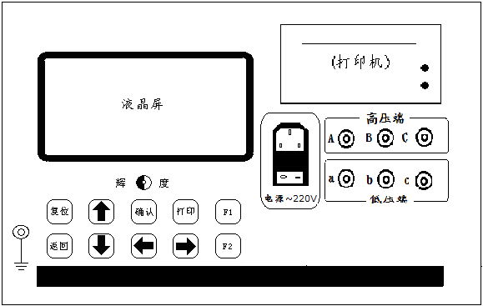图1
- 显示屏：240×128点阵液晶，带LED背光，显示操作菜单和测试 结果。
- 打印机：可打印测试结果
- 电源插座：是整机电源输入口，接220V，50Hz电源，插座带保险和开关。
- :仪器接地柱。
- 高压端:高压端A、B、C分别通过黄、绿、红测试线与变压器的 高压A、B、C接线端相接。
- 低压端:低压端a、b、c分别通过黄、绿、红测试线与变压器的低压a、b、c接线端相接。
- 辉 度:调节显示器的对比度。
- 功能键:在显示器的右方有F1、F2两个功能键，在仪器操作过程中按界面提示表示不同的功能。
- 复位键:按此键整机复位回到初始状态。
- 确认键:按确认键开始对变压器进行测试。
- 返回键:返回初始界面。
- 向上键:向上移动光标，在仪器的使用过程中根据提示操作。
- 向下键:向下移动光标，在仪器的使用过程中根据提示操作。
- 向左键:向左移动光标，在仪器的使用过程中根据提示操作。
- 向右键:向右移动光标，在仪器的使用过程中根据提示操作。
六、操作方法
1、接线：
根据被测试变压器的具体情况正确联接测试线夹。
a、单相变压器：高压端电缆的黄、绿线夹接被测变压器高电压侧的接线端，低压端电缆的黄、绿线夹接被测变压器低电压侧的接线端。
b、三相变压器：将高压端和低压端电缆的3色夹钳按黄、绿、红各对应高压A相、B相、C相和低压a相、b相、c相连接。
2、变比测量：
仪器接线完成后,插上电源线，打开电源开关，屏幕显示见图2。
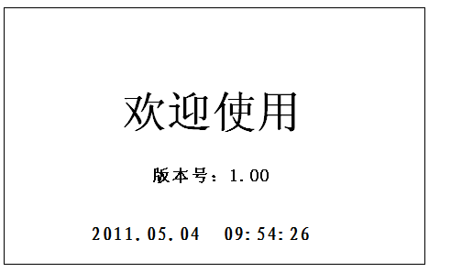图2
4秒钟后屏幕显示见图3。
图3
①如果直接测量变比，此时可以直接按F1键直接进入测试，显示“正在测试”，测试结果显示如图4所示。
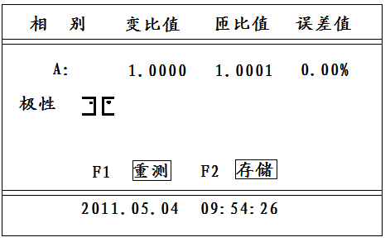图4

此时，可以使用功能键F1、F2分别操作仪器进行“重测”、“存储”,如果需要打印可以按打印键打印当前显示的数据，当选择存储时仪器内部可以存储50组数据。
②如果需要改变参数，在图2所示主菜单按下F2键，则屏幕显示见图5。
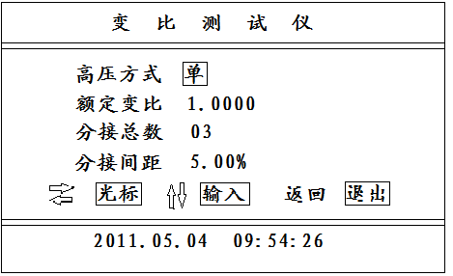图5
向左向右键按下，光标可以在各个参数之间上下循环移动，可将光标移动到需要改变的参数上；
向上向下键按下，图5的状态可以改变高压方式，选择项目包括“Y”、“D”、“单”、“Z”,可以循环选择，选择“单”，测试时可以测量单相变压器或PT；光标在其他位置时可以改变数字的大小；
返回键按下，菜单返回到开机初始菜单；测试单相变压器时，结果显示如图4所示,如果选择三相测试时,测试结果如图6所示。
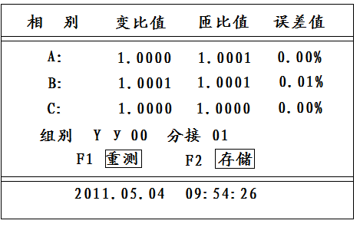图6
③如果调阅仪器内部存储的历史数据，在开机初始菜单下按下“F2”键，数据显示如图7所示。
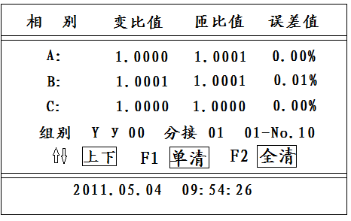图7
按向上向下键改变选择的记录号,按F1键清除当前记录，按F2键清除全部记录。
3、时间设置：在开机图3界面下，按返回键，屏幕显示如下 ：
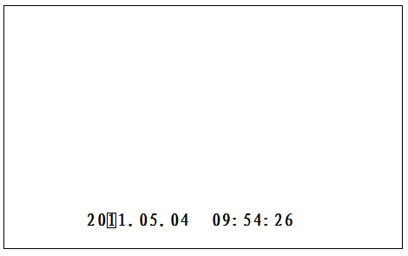图8
此时按向上向下键修改当前数值，按向左向右键使光标左右移动，改变所需修改的时间。修改结束后按确认键退出。
七、操作示例
1．Y-d-11，电压组合110±8×1.25%/10.5KV 的变压器。
按图9进行接线。
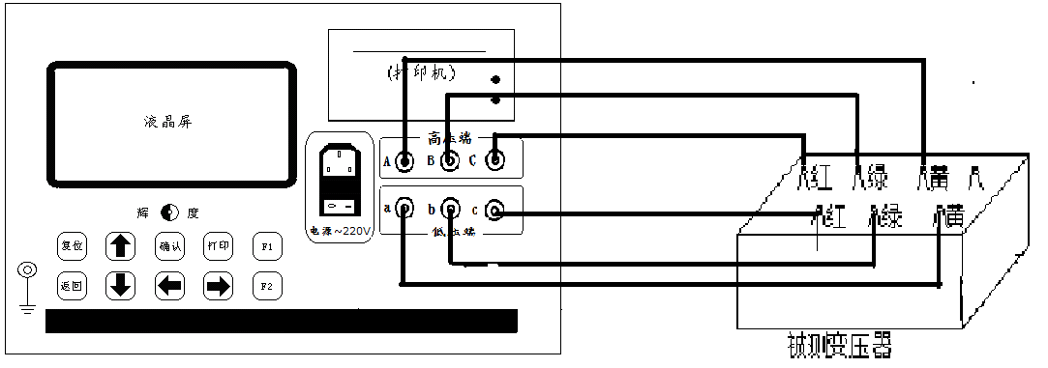图9
打开电源开关显示出主菜单（见图3），此时按确认键，显示见图5。此时可输入额定变比值，按照变压器铭牌上的高压端9分接电压值110.0，低压电压10.5，计算出额定变比10.476，输入额定变比10.476，分接总数09，分接间距1.25%，输入完成后，按返回键返回到主菜单，按F1键，仪器开始测量，测量结果见图10所示。
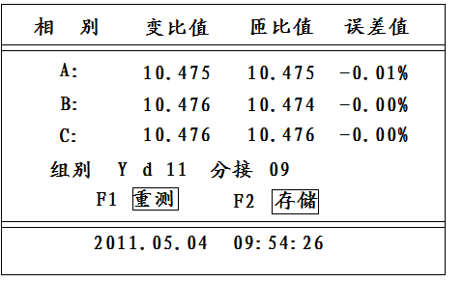图10
此时，可按F1键重测一次，F2键存储数据，打印键打印数据，按复位键返回主菜单。
2．单相变压器，电压组合525/√3±8×1.25%/20，按图11接线。
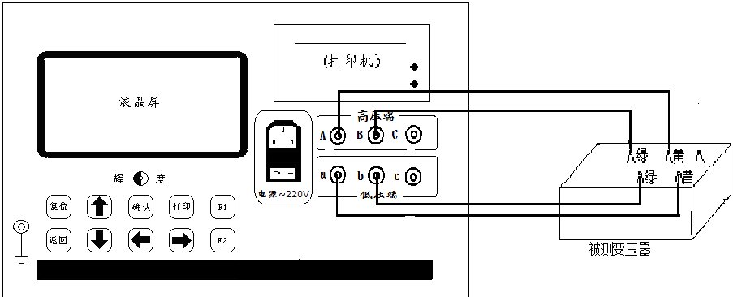图11
打开电源开关，显示主菜单（见图3），操作与上例相似，只是额定变比的计算要注意，变压器铭牌高压端9分接电压值（525/1.732=）303.1，低压侧电压20，计算值是303.1/20=15.155，输入到额定变比位置，在参数设置时，将高压方式改成“单”，然后进行测试。测试结果与图4相似。
八、仪器成套性
名称 | 数量
主机 | 一台
测试电缆 | 一套
三芯电源线 | 一条
使用说明书 | 一本
合格证/保修卡 | 一张
保险管（2A） | 两个
打印机 | 两卷
装箱单 | 一张
九、注意事项
1、有载分接开关19档的变压器，9、10、11分接是同一个值，仪器输入分接类型时应输入17，此时12分接以后，仪器显示分接位置比实际位置小2。
2、本仪器分接位置的设置按高压侧调压设计，是假设1分接为最高电压档位，如果电压反向设计或分接开关在低压侧的变压器，显示分接位置和实际分接位置倒置。
十、售后服务
自购买之日起12个月内，属产品质量问题免费包修或包换。终身提供保修和技术服务。如发现仪器有不正常情况或故障请与本公司及时联系，以便为您安排最便捷的处理方案。

